

муниципальное бюджетное дошкольное образовательное учреждение
города Новосибирска «Детский сад № 192»
(МБДОУ д/с № 192)
ИНН 5403106947 КПП 540301001ОГРН 1025401311693
ул. Зорге, 189/1, Кировский район, город Новосибирск, Новосибирская область, 630119
тел. (383) 349-15-80, 349-15-90, 347-40-80
ds_192@edu54.ru , https://ds192nsk.ru/

Паспорт дидактического пособия
«Родственные слова»

Фазлетдинова А.А.
воспитатель

Название: «Родственные слова »
Цель игры:
Формирование умения подбирать однокоренные слова.
Задачи :
-упражнять в образовании однокоренных слов;
-активизировать и обогатить словарь существительными и прилагательными;
-научить детей отличать родственные по смысловому значению слова
-обеспечить точное понимание смыслового значения усвоенных слов
-воспитывать простейшие навыки словообразования
Материал:
Панно с изображением главным словом, предметные картинки однокоренных слов к нему.
Возраст: 5-7 лет
Количество участников: 3-4 ребенка, взрослый
Ход игры:
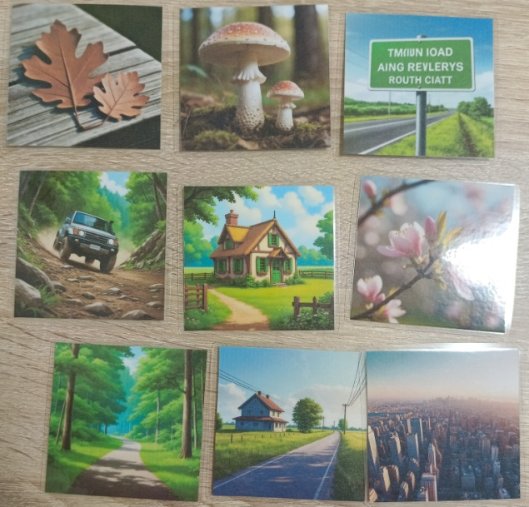

Простой вариант: взрослый размещает панно с изображением главного слова на доске (столе).

Рядом выкладывает разные предметные картинки.
С помощью наводящих вопросов участники отбирают однокоренные слова.
Усложненный вариант: перед детьми выкладываются карточки 2х групп однокоренных слов. Воспитатель вслух произносит только корни слов. Например, -дорог- и –лес-. Дети должны разделить их по группам. По мере того, как дети овладевают этим навыком, добавляются еще группы слов, но только по одной.
